246. Кислород находится под давлением P= 133 нПа при температуре T=200К. Вычислить среднее число <z> столкновений молекулы кислорода при этих условиях за время t= 1 с.

t=1 с  T = 200 К  P = 133 нПа  O₂  d=2.7×10⁻¹⁰м  M=0,032кг/моль | Средняя длина свободного пробега молекул вычисляется по формуле 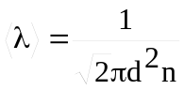, где d – эффективный диаметр молекулы, n – число молекул в единице объема, которое можно найти из уравнения 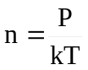, где k – постоянная Больцмана. Поэтому 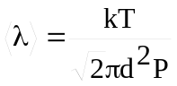. Подставляем числа 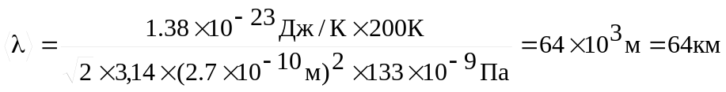.  Средняя арифметическая скорость молекул, равна  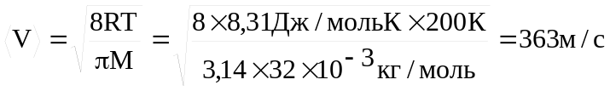.  Поэтому среднее число столкновений молекул за t=1с равно:   

